السنة الثالثة متوسط
اختبار في مادة: العلوم الفيزيائية و التكنولوجيا المدة: ساعـــــة ونصف
التمرين الاول :04 نقاط
صنف الكلمات التالية في جدول إلى أسماء جمل – أفعال حالة – أفعال أداء.
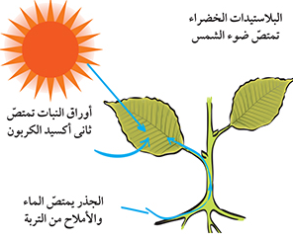
يسحب- تتفرغ – محرك – يلمع – جسم – يدور– مصباح– تشحن- يغذي- عمود كهربائي– تتقدم- دينامو- يسقط - يدير- مكواة- يسخَنْ .
التمرين الثاني:08 نقاط
التركيب الضوئي هو عملية تقوم بها النباتات الخضراء ،وتحتاج الى الضوء من أجل إنتاج الغلوكوز
(النسغ الكامل ) صيغة C₆H₁₂O₆
و غاز الأكسجين o₂
بعد التفاعل بين غاز ثاني أكسيد الكربون co₂ و الماء H₂O .
- عبر عن الجملة الكيميائية قبل وبعد التفاعل بالنوع الكيميائي والأفراد الكيميائية؟
- عبر عن هذا التفاعل الكيميائي بمعادلة كيميائية مع تحديد الحالة الفيزيائية لكل فرد كيميائي مع الموازنة؟
- ماهو العامل المؤثر في هذا التفاعل الكيميائي ؟
- اذكر تفاعل اخر ينتج غاز الأكسجين انطلاقا من الماء؟
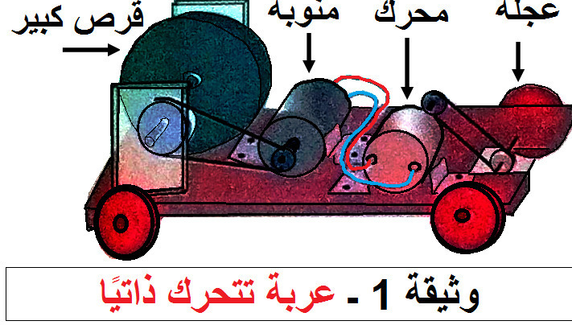التمرين الثالث: 08 نقاط
لدينا التركيبة الوظيفية التالية لعربة تتحرك ذاتيا بحيث يدار القرص
الكبير المثبت على العربة ثم يترك لحاله.
- ماهي الجمل الميكانكبة التي لها دور مهم في التركيبة ؟
- فسر كيف تشتغل هذه التركيبة بتشكيل السلسة الوظيفية؟
- ماهى الجملة التى خزنت الطاقة؟
- فسر كيف تحولت الطاقة في هذه التركيبة بتشكيل السلسة الطاقوية؟

